МАСТЕР-КЛАСС
«ИСПОЛЬЗОВАНИЕ НЕСТАНДАРТНОГО ФИЗКУЛЬТУРНОГО ОБОРУДОВАНИЯ»
Воспитатели-слушатели сидят на стульях, на столах подготовлен материал для изготовления «тарелочек-шумелочек».

- Для своего мастер-класса я выбрала девиз: «Устремим ум на радость детям».
Основной задачей дошкольных учреждений является оздоровление, обеспечение разностороннего физизического развития ребенка, это закаливающие процедуры в группах и на улице, дыхательная гимнастика и точечный массаж, утренняя гимнастика, физкультурные занятия, спортивные праздники и развлечения, дни здоровья, прогулка на улице и многое другое.
Не секрет, что в детском саду и дома дети большую часть времени проводят в статическом положении за столами, у телевизора и т. д. В последнее время увеличилось количество детей, имеющих нарушения опорно-двигательного аппарата. Я считаю, что главное назначение физической культуры - движение и активный отдых, которые должны помочь детям избавиться от синдрома гиподинамии.
В настоящее время многие торговые организации предлагают различное спортивное оборудование, но в связи с проблемой финансирования детских садов нам приходится проявлять выдумку и фантазию. Без значительных финансовых затрат можно усовершенствовать традиционное оборудование, разработать и внедрить оригинальные авторские модели и конструкции.
Новое спортивное оборудование - это всегда дополнительный стимул активизации физкультурно-оздоровительной работы с детьми.
Многообразен и непредсказуем мир вещей, способных обрести вторую жизнь благодаря творчеству, выдумке и умелым рукам. Не одно поколение использовало для реализации своих фантазий куриные яйца, катушки, пробки, спичечные коробки и др.
На смену исчезающим бытовым любимцам мы выбираем современные предметы, которые привлекли нас необычными формами и материалами, из которых они сделаны: футляры от «киндер-сюрпризов», пластиковые бутылочки, баночки из-под йогуртов, а также всевозможные упаковки, резиновые пробки, бобины из-под скотча и т д. Эти бесполезные на первый взгляд предметы могут превратиться в забавные игрушки и пособия для выполнения различных упражнений и корригирующих гимнастик.
В каждой возрастной группе создан физкультурный уголок или уголок здоровья, где в доступном для детей месте находятся пособия для развития двигательной активности. Разве нам будет не легче в работе, если туда добавится нестандартное оборудование изготовленное педагогами. Это различные массажные и ребристые дорожки для профилактики плоскостопия, кольцебросы, мягкие мишени, разноцветные флажки, ленты, султанчики и многое другое. Это поможет превратить обычные занятия в интересную игру.
Выполнение упражнений с пособиями и дидактическим инвентарем повышает интерес к занятиям, улучшает качество выполнения упражнений, способствует формированию правильной осанки. Поэтому я предлагаю вам варианты нестандартного физкультурного оборудования изготовленного своими руками, которое можно успешно применить на практике.

«Тарелочки-шумелочки» можно использовать для выполнения общеразвивающих упражнений на занятиях физкультурой и утренней гимнастике. Вызывает большой интерес и радость у детей.
Материалы: одноразовые тарелки (пластиковые или бумажные), разноцветные ленты, краски или гуашь, горох, макароны, семечки и т. д. Клей, лак.
Изготовление:
1.Нанести на тарелочки рисунок.
2.Покрыть лаком.
3.В тарелочку положить горох, семечки, макароны и т д. (для шумового эффекта).
4.Склеить тарелочки между собой.

Поролоновые мячи («снежные комки») помогут в различных подвижных играх, а также при обучении основным видам движений:
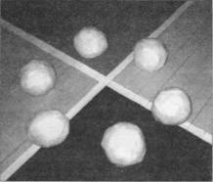
- ходьба змейкой между мячами;
- бросание мяча вдаль из-за головы двумя руками;
- толкание мяча головой перед собой («бульдозер»);
- перешагивание через мячи;
- перебрасывание мяча друг другу из разных положений.

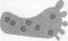
Следочки можно сделать твердыми, мягкими и с «шипами». Используются они для профилактики плоскостопия и массажа ступней ног, а также для развития координации и равновесия.

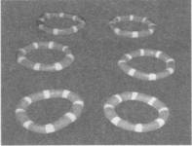
Мягкие кольца можно использовать как рули для подвижных игр, как подставки для мячей, ориентиры, а также для выполнения ОРУ.

Разноцветные флажки, ленточки и султанчики могут использоваться для выполнения ОРУ, в подвижных играх, спортивных танцах.
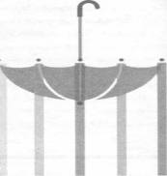
Короткие косички, на концах которых сделаны ручки из киндер-яиц, можно использовать для выполнения ОРУ, в играх, а также как трансформер (можно из нескольких коротких сделать одну длинную). Цветные мишени в метании, а также как цветные ориентиры.

«Карусель» можно использовать для подвижной игры, а также «Веселый зонтик» можно применять в дыхательной гимнастики. Причем в зависимости от времени года и вводимого мероприятия «зонтик» может поменять свои элементы (бабочки, осенние разноцветные листья, дождинки и снежинки).

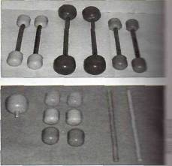
Гантели можно использовать для выполнения общеразвивающих упражнений на занятиях физкультурой и утренней гимнастике. Развиваются мышцы плечевого пояса, рук и спины.
Материалы: разноцветные футляры от «киндер сюрпризов», деревянные палочки, раствор цемента, ножницы.
Изготовление:
1.В контейнерах от «киндер сюрпризов» с одной стороны отверстие, равное диаметру палочки.
2.На концы деревянной палочек надеть половинки от «киндер-сюрприза» с отверстием.
3.Внутрь этой половинки раствор цемента.
4.Закрыть футляр второй кой и дать застыть.

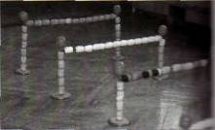
Барьеры можно использовать для перешагивания, подлезания, преодоления препятствий. Стимулирует энергичные действия, различные физические качества.
Материалы: разноцветные контейнеры от «киндер-сюрпризов», жесткая толстая проволока, металлические крышки от стеклянных банок.
Изготовление:
1.В контейнерах от «киндер-сюрпризов» проделать отверстия с двух сторон (с помощью нагретого гвоздя или шила).
2.Надеть подготовленные контейнеры на проволоку.
3.Проволоку согнуть в виде воротиков.
4.На концы прикрепить крышки.

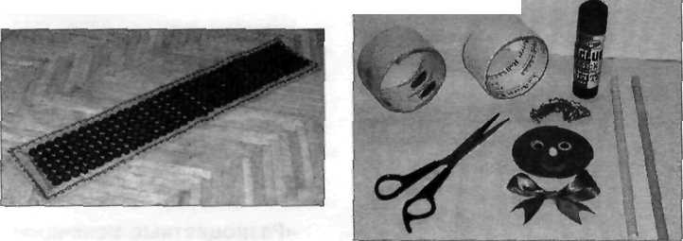
Массажная дорожка можно использовать для массажа ступней, ходьбы с целью профилактики плоскостопия. Стимулирует работу внутренних органов. Развивает координацию движений, равновесие.
Материалы: цветной дерматин (150x25 см), резиновые медицинские пробки (предварительно хорошо вымытые), клей «Момент»
Изготовление:
1.Сшить из дерматина дорожку.
2.Выложить по всей длине резиновые пробки.
3.Приклеить пробки на дорожку клеем.

«Веселые погремушки» можно использовать для общеразвивающих упражнений на занятиях. Погремушки придают упражнениям характер конкретных заданий (поднять, положить, достать). Создают эмоциональный настрой.
Материалы: бобина от использованного скотча, цветной картон и бумага, деревянные палочки, разноцветные нитки и ленточки, семечки, макароны, горох и т. д. Ножницы, клей.
Изготовление:
1.В бобине из-под скотча проделать отверстие, равное окружности палочки.
2.Вставить палочку, предварительно смазав клеем.
3.Вырезать из цветного картона круг, равный диаметру бобины, и приклеить.
4.Внутрь насыпать макароны, семечки, горох для шумового эффекта.
5.Сверху приклеить еще один круг и на нем сделать аппликацию веселой рожицы. Приклеить волосы из ниток и завязать бантик.

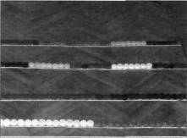
«Разноцветные ручейки» можно использовать для прыжков через «ручей», для ходьбы по «дорожке» (по узкой или широкой). Упражнения развивают координацию движений, прыгучесть, ловкость, укрепляют мышцы ног.
Материалы: разноцветные пробки от пластиковых бутылок, линолеум, нитки, иголка, наперсток, ножницы.
Изготовление:
1.В каждой пробке проделать с двух сторон отверстия (с помощью нагретого гвоздя).
2.Из линолеума вырезать полоски, равные по ширине диаметру пробки.
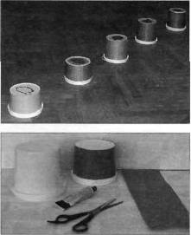
3.Пришить пробки к линолеуму

«Разноцветные пенечки» можно использовать на занятиях для перешагивания, бега змейкой. Развивает устойчивость во время движений и в статическом положении, координацию движений.
Материалы: ведра из-под майонеза разных размеров, цветная бумага, ножницы, клей.
Изготовление:
1.Оклеить цветной бумагой ведра из-под майонеза.
2.Перевернуть ведро и наклеить на дно любую аппликацию.

«Лесенка чудесенка»
Для пролезания на физкультурных занятиях.
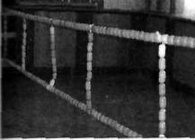
Развивается и совершенствуется крупная и мелкая мускулатура.
Материалы: большое количество контейнеров от «киндер-сюрпризов», длинная веревка, крючки для крепления.
Изготовление:
1.В контейнерах от «киндер-сюрпризов» проделать с обеих сторон равные диаметру веревки отверстия.
2.Нанизать на веревку контейнеры один за другим (как бусы).
3.Привязать вертикальные перегородки.

Достигнув цели расширить предметно-развивающую среду путем создания нового нестандартного оборудования, помогающего полноценному физическому и психическому развитию детей, мы решаем следующие задачи:
- Обеспечить высокую двигательную активность, совершенствуя движения детей и их физические качества.
- Обогащать творческий потенциал, развивать воображение, стремление к активности, самостоятельности.
- Развивать у детей интерес к процессу движений с использованием предметов нестандартного оборудования
- Создавать условия для проявления у детей положительных эмоций.
- Воспитывать дружеские взаимоотношения между детьми, стремление прийти на помощь друг другу.
- Научить детей ухаживать за нестандартным оборудованием, бережно и аккуратно пользоваться им.
Применение нестандартных пособий вносит разнообразие в физические занятия и эффекты новизны, позволяет шире использовать знакомые упражнения, варьировать задания. Нестандартное оборудование объединяет физкультуру с игрой, что создает условия для наиболее полного самовыражения ребенка в двигательной деятельности. Использование ярких цветных пособий повышает у детей интерес к занятиям, придает им необходимую эмоциональную окраску.

Используемая литература: интернет.

